Binary Search Tree新增、刪除、查詢、修改功能說明

【查詢】

查詢就是利用BST的特性，用現在要查的node跟左邊右邊的比較。Key(L)<Key(Current)<Key(R)，判斷現在要查的node應該往left走，還是往right走。

不過查詢可能會成功也可能會失敗。成功就是成功地找到我們要查的值，失敗就是沒有找到。

(成功) 假設我們要找基紐(627)，要先跟root比，比513大往右走。到了達爾，比524大繼續往右走。到達弗力扎(709)比他小，所以往左走。成功找到基紐。

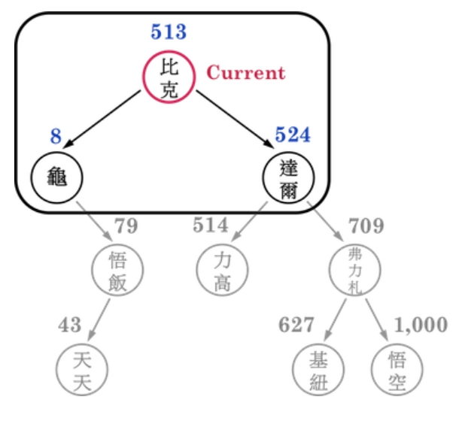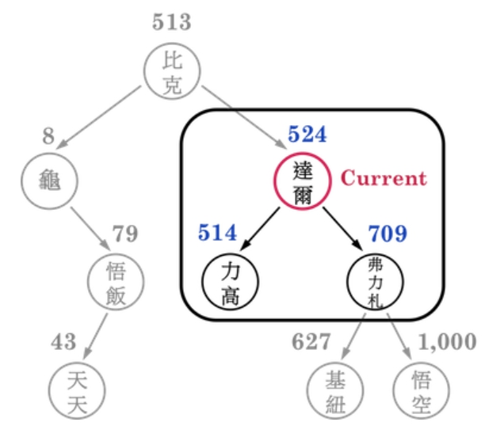

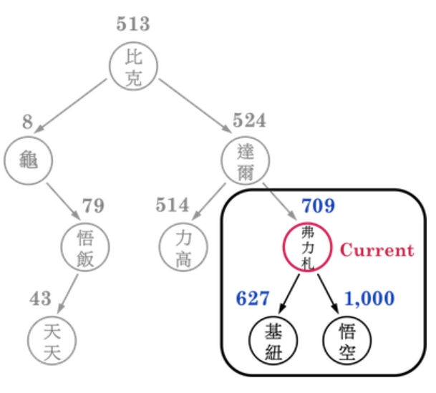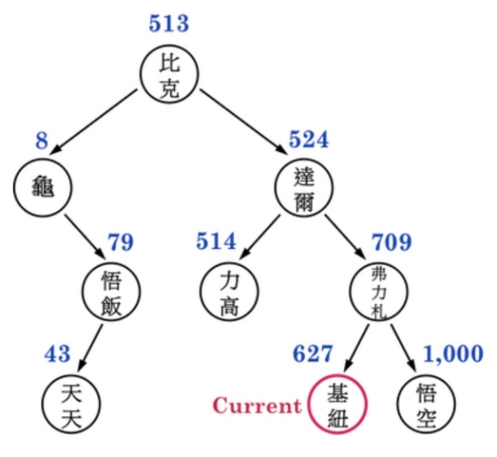

而失敗的搜尋就是，假設我們要找一個key是(2)的node，也是先跟root做比較，然後往左，但是到龜這邊也要繼續往左，但是接下來就是null了。查詢失敗。

【新增】

1. 根據BST對Key之規則，先找到將要新增之node「適合的位置」
2. 再將欲新增的node接上BST

簡單來說，就是一直搜尋，直到找到位置，然後接上去。

舉例，現在我們要增加一個node比克(513)，也是要先搜尋到適當位置，也就是要搜尋然後比大小。比克較龜還要大所以往右走，若是沒有悟空，則比課就會是龜的右小孩。現在遇到悟空(1000)，比克較悟空小，所以往左走，左邊也沒有node所以這裡會是適當位置。比克就順理成章成為悟空左小孩。

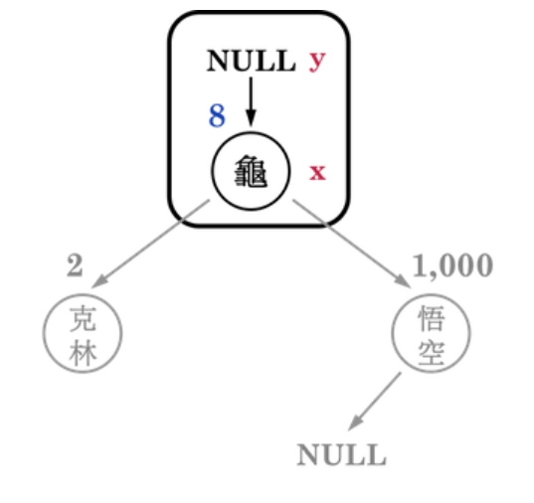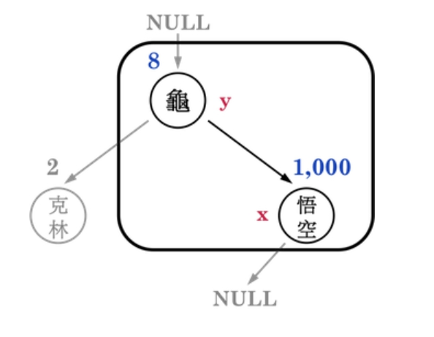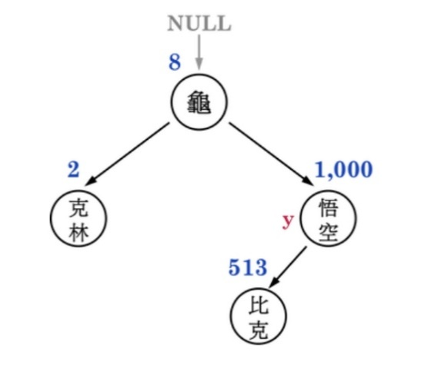

【刪除】

老師有說過刪除是最難的，因為刪掉一個node還要考慮到能維持BST的性質。

例如，要刪掉一個node A，所有「具有指向A的pointer」的node(也就是A的父節點、左小孩以及右小孩)都必須調整該pointer，使其指向新的記憶體位置。

刪除資料的工作，根據欲刪除之node「有幾個child pointer」分成三類：

1. 第一個：想刪除的node沒有child pointer
2. 第二個：想刪除的node只有一個child pointer(不論是左小孩還是右小孩)；
3. 第三個：想刪除的node有兩個child pointer

假設我們要依序刪除撒旦、弗力札與西魯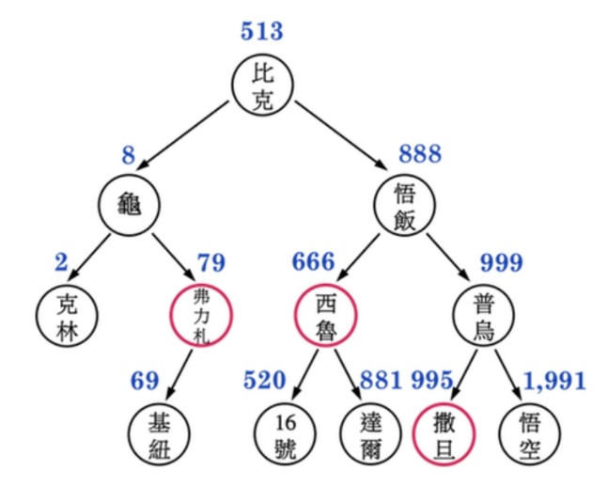

First : 先刪掉撒旦，撒旦沒有child pointer，因此只要考慮撒旦的parent(普烏)，將普烏的左小孩指向NULL即可維持BST的正確性

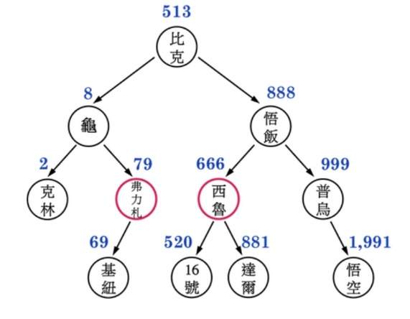

Second : 我們要刪掉弗力札，由於弗力札有一個左小孩(基紐)，因此在刪除弗力札之前，需要先將基紐的父節點指向弗力札的父節點(龜仙人)，並且將龜仙人的右小孩從原本的弗力札指向基紐，因為基紐原本就位於龜仙人的右子樹，因此，上述操作仍能維持BST的正確性。

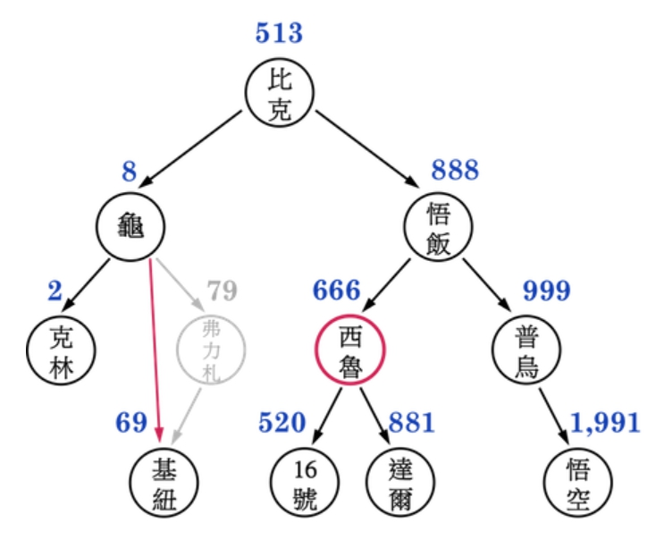

Third : 接下來我們要刪西魯，由於西魯有兩個child，若直接刪除西魯的資料，並釋放其記憶體位置，要牽動的node較多。現在要刪西魯，去找西魯的Successor(達爾)當做替身(找16號也可以)，因為達爾沒有child，其刪除方法便如同上述刪除撒旦的方法

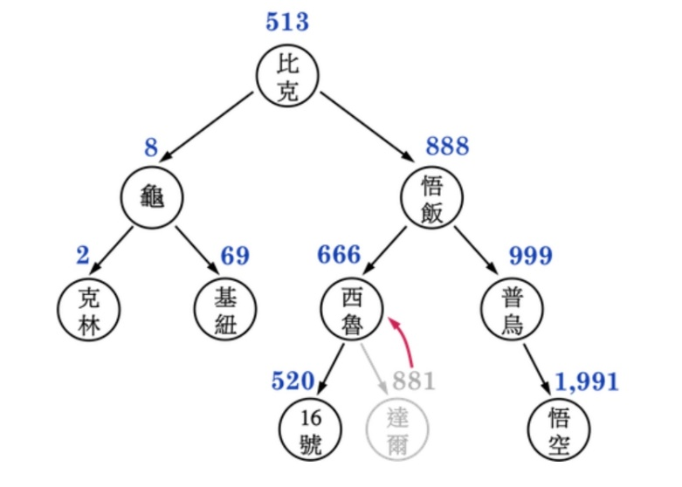

最後再將達爾的資料放進原先存放西魯資料的記憶體位置，便完成了刪除西魯的操作

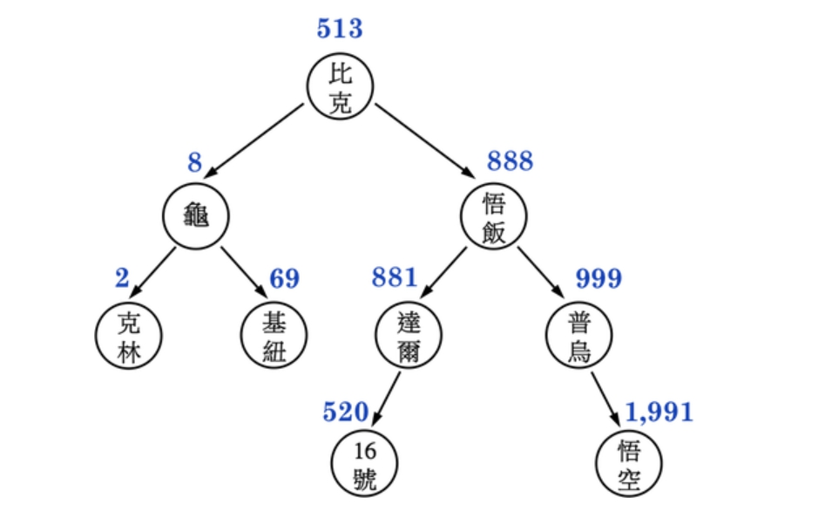

【修改】

其實要改值(修改)最有效的方式就是把舊值delete掉，然後insert新的進去。

這樣最不會動到BST的性質。

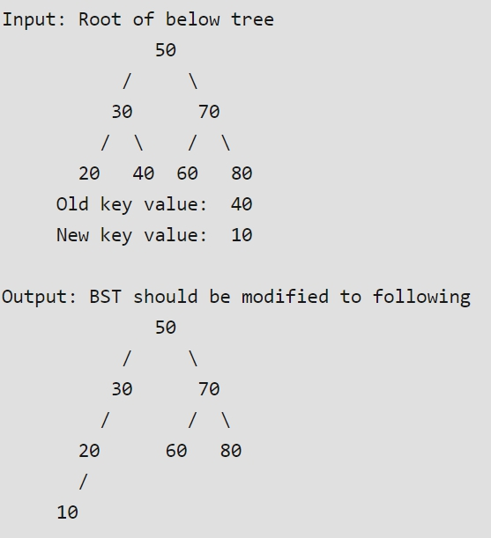

REF:

1. <http://alrightchiu.github.io/SecondRound/binary-search-tree-sortpai-xu-deleteshan-chu-zi-liao.html>
2. <http://alrightchiu.github.io/SecondRound/binary-search-tree-searchsou-xun-zi-liao-insertxin-zeng-zi-liao.html>
3. <http://www.csie.ntnu.edu.tw/~u91029/Order.html>
4. <https://www.geeksforgeeks.org/how-to-implement-decrease-key-or-change-key-in-binary-search-tree/>
5. <https://medium.com/@Kadai/%E8%B3%87%E6%96%99%E7%B5%90%E6%A7%8B%E5%A4%A7%E4%BE%BF%E7%95%B6-binary-search-tree-3c40be3204e>